巧解物理选择题，成就高分梦

成都双流中学 黎国胜

高考物理满分110分，选择题48分，约占44%。选择题分值重，得分容易失分也容易。要想在高考中取得理想的成绩，必须快速、准确地解答好选择题。对优秀学生来说，选择题必须全对或者最多错一个。迅速完成选择题就意味着有更多的时间思考后面的实验题、计算题，从而成就高分梦。高考，重视能力的考查，扎实的知识加上灵活的解题方法就等于能力。而选择题有其典型的解题方法，掌握这些方法并灵活应用，就能在高中独占鳌头，成就高分之梦。

**方法一：排除法**。

一些选择题看似很难，计算起来很复杂。实际上，总有一些选项容易识别、判断，将其排除，直接得到了答案，方便快捷、省时省力。

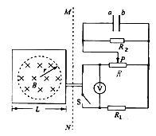例1：（2013年四川高考，多选）如图所示，边长为L、不可形变的正方形导线框内有半径为r的圆形磁场区域，其磁感应强度B随时间t的变化关系为B= kt(常量k>0)。回路中滑动变阻器R的最大阻值为R。，滑动片P位于滑动变阻器中央，定值电阻R1=R。、R2=。闭合开关S，电压表的示数为U，不考虑虚线MN右侧导体的感应电动势，则（ ）

A．R2两端的电压为

B．电容器的a极板带正电

C．滑动变阻器R的热功率为电阻R2的5倍

D．正方形导线框中的感应电动势为

【参考答案】：AC

【常规解法】：滑片在中间位置时，P将R分为、等大两部分，大小为，则R2与并联，阻值为，再与R1、串联构成闭合电路外电路，所以根据欧姆定律得，R2两端电压因为，选项A正确；由于B在随时间增大，根据楞次定律，易得，b板应该带正电荷，选项B错误；滑动变阻器上的电功率由、两部分构成，电流是的两倍，也是R2的两倍，功率表示为， ,可解的，选项C正确；由于产生电磁感应的磁场实际面积小于L2，知选项D错误。

本题作为2013年四川高考物理最后一个选择题，考查的知识点多、计算量大。一个选择题在考场上用时太多，即使做对了但付出的时间成本太高，划不来。本题完全可以用排除法巧解。

【巧解】：首先用楞次定律判断感应电流的方向，可知电容器b板带正电，选项B错误。根据法拉第电磁感应定律，磁通量的面积指有磁场穿过的有效面积，可知D错误，排除BD，正确选项AC。

一般说来，不定项选择题，总有选项容易判断，从它们入手采用排除法，就避免了繁琐的计算，节约了理科综合考试的时间，极大地提高解题效率。

牛刀小试1：（多选）宇宙中存在一些质量相等且离其他恒星较远的四颗星组成的四星系统，通常可忽略其他星体对它们的引力作用。设四星系统中每个星体的质量均为m，半径均为R，四颗星稳定分布在边长为a的正方形的四个顶点上。已知引力常量为G。关于宇宙四星系统，下列说法正确的是(　　)

A．四颗星受到的引力相同 B．四颗星的轨道半径均为

C．四颗星表面的重力加速度均为 D．四颗星的周期均为2πa

【答案：CD】

**方法二：极限法**

涉及动态变化的选择题，或者含有变量的试题，**如果**所给答案是单调变化（变大或变小）的选项，我们可以让题中的自变量取极值（最大或最小）快速判断变化情况。

例2：在如图所示的电路中，*E*为电源电动势，*r*为电源内阻，*R*1和*R*3均为定值电阻，*R*2为滑动变阻器。当*R*2的滑动触点在*a*端时合上开关S，此时三个电表A1、A2和V的示数分别为*I*1、*I*2和*U*。现将*R*2的滑动触点向*b*端移动，则三个电表示数的变化情况是

A1

A2

V

*S*

*R*1

*R*2

*R*3

*a*

*b*

*E* *r*

A．*I*1增大，*I*2不变，*U*增大

B．*I*1减小，*I*2增大，*U*减小

C．*I*1增大，*I*2减小，*U*增大

D．*I*1减小，*I*2不变，*U*减小

【答案B】

分析与求解：本题所给答案无先增后减或先减后增的情况，说明三个表的读数均为单调变化。将*R*2的滑动触点向*b*端移动时阻值变小，就让它小到0。显然，*R*2所在支路短路，*A*2读数变大，电流不再走R1所在支路，*A*1读数变小，答案*B*正确。

牛刀小试2：设想人类开发月球，不断地把月球上的矿藏搬运到地球上，假定经过长时间开采后，地球、月球仍可看作均匀球体，月球仍沿开采前的轨道做圆周运动，则与开采前相比（ ）

A. 地球与月球间的万有引力将变大 B. 地球与月球间的万有引力将变小

C. 月球绕地球运转的周期将变大 D. 月球绕地球运转的周期将变小

【答案】：BD

**方法三：整体法与隔离法**

整体法与隔离法是高中物理的重要研究方法之一，对于含有两个或多个物体组成的系统，系统内各个物体具有相同的状态（平衡或加速）时要首选整体法与隔离法。可以这样讲，整体法有化腐朽为神奇的功效，如果不用整体法有些问题半天也难以得到正确的结果。

例3：竖直墙面与水平面均光滑绝缘，A、B两小球带同种电荷，用水平向右的拉力作用在小球A上，在图示位置两小球均静止。现将A小球向右缓慢拉动一小段距离后，两小球重新达到平衡，若前后两次平衡状态下，水平拉力分别为F1、F2，A、B间的库仑力为F库1、F库2，地面对A的支持力为FA1、FA2 ，墙对B的作用力为FB1、FB2 。则下列判断正确的是（　）

A

B

A. F库1<F库2 B.F1>F2

C.FA1<FA2 D.FB1=FB2

【答案】：B

分析与求解：

本题是一道考查整体法与隔离法的绝佳好题。

首先应用整体法。将两小球看成系统，通过受力分析，不考虑两小球间的库仑力，由平衡条件可知：地面对A的支持力等于两小球的重力，大小不变，C错。同时，墙对B的支持力FB等于水平向右的拉力F。再隔离B进行研究，取极限情况，若把A拉到墙角，墙对B的支持力FB变为0，B对。同时库仑力变小。故选B。

牛刀小试3：（2008江苏高考）如图所示，光滑水平面上放置质量分别为*m*、2*m*的四个木块，其中两个质量为*m*的木块用一不可伸长的轻绳相连，木块间的最大静摩擦力是*μmg*。现用水平力*F*拉其中一个质量为2*m*的木块，使四个木块以同一加速度运动，则轻绳对*m*的最大拉力为（ ）

A． B．

*F*

2*m*

*m*

2*m*

*m*

C． D．

【答案】：B

【提示】：研究对象的选取非常关键。

**方法四：图象法**。

物理图象是表达物理规律的常用方法，它具有生动、直观的优点。在高中物理中应用非常广泛，在力学、电学、振动与波等内容经常出现，如电阻的伏安特性曲线、闭合电路的输出功率与外电路的总电阻的关系曲线、振动方程和波的图象、速度时间图象等等。对于图象要特别注意面积、斜率、交点坐标等的物理意义。

例4：（2004年上海）滑块以速率*v*1靠惯性沿固定斜面由底端向上运动，当它回到出发点时速率变以*v*2，且*v*2< *v*1。若滑块向上运动的位移中点为*A*，取斜面底端重力势能为0，则（ ）

A：上升时机械能减小，下降时机械能增大。

B：上升时机械能减小，下降时机械能减小。

C：上升过程中动能与势能相等的位置在*A*点的上方。

D：上升过程中动能与势能相等的位置在*A*点的下方。

【答案】：BC

常规解法：由*v*2< *v*1可知，物体与斜面间有摩擦，无论上升还是下降，都有机械能损失，故B正确。设上升的最大高度为*Ｈ*，最大位移为*Ｌ*，*ＥＫ*＝*ＥＰ*时高度为*h*，则：

滑块由斜面底端上滑，速度为0时：

滑块由斜面底端上滑，动能与势能相等时：

可得：



则该点位于*A*点上方，答案*C*正确。

本题是2004年上海卷最后一道选择题，主要考查学生对功能关系、动能定理的理解和应用，有相当大的难度。作为一道选择题，运算量大。其实我们仔细研究滑块上滑过程中能量变化，作出动能、重力势能与上升高度的图象，本题却非常容易求解。

图象法求解：

滑块上升过程中重力势能*EP=mgh*，它是高度*h*的一次函数。易知摩擦力做功也是*h*的一次函数，故动能必是*h*的一次函数。

以*h*为横坐标，以*EP*、*EK*为纵坐标，作出重力势能、动能的图象如下：

0

*Ek*

*h*

*Ep*

*E*

*E*

*Ep*、*Ek*均为一条倾斜的直线，二者的交点即为动能、势能相等的位置。不难理解斜面越粗糙，上升到斜面最高位置的*Ep*越小，二者的交点沿*Ep*图象向下移动，交点对应的高度越接近最大高度。

可见，本题用图象法求解易知*C*答案正确，而且非常简便、快捷。

同理，绘出下滑过程的动能、重力势能图象，易知滑块返回过程中动能与势能相等的位置在A点的下方。

牛刀小试4：在如图所示电路中，闭合电键*S* ，当滑动变阻器的滑动触头*P* 向下滑动时，四个理想电表的示数都发生变化，电表的示数分别用*I*、*U*1、*U*2和*U*3表示，电表示数变化量的大小分别用Δ*I*、Δ*U1*、Δ*U2*和Δ*U3*表示。下列比值正确的是（ ）

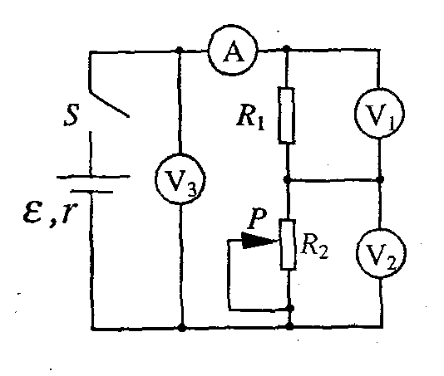（A）*U1/I*不变，*ΔU1/ΔI*不变．

（B）*U2/I*变大，*ΔU2/ΔI*变大．

（C）*U2/I*变大，*ΔU2/ΔI*不变．

（D）*U3/I*变大，*ΔU3/ΔI*不变．

【答案：ACD】

【提示：找出U1、U2、U3与电流I的函数关系，作出图象】

**方法五：理想模型法**

理想模型法是物理学的基本思想方法。可以说高中物理研究的东西基本上是理想模型，点电荷、质点、理想变压器、单摆、弹簧振子、匀强电场、平抛运动等等。熟悉这些理想模型，应用理想模型的特点解题非常快捷。

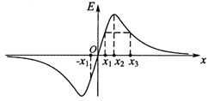例5：空间有一沿x轴对称分布的电场，其电场强度E随X变化的图像如图。下列说法正确的是（ ）

A、O点的电势最低w w w.ks5 u .c om

B、X2点的电势最高

C、X1和- X1两点的电势相等

D、X1和X3两点的电势相等

【参考答案】：C

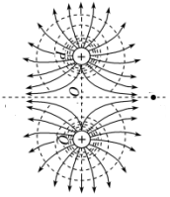

-X1

X1

X2

X3

X

分析解析：题目给了电场强度随x的变化，联想到学过的典型电场分布，很容易想到等量正电荷的电场分布（等量同种电荷这个理想模型），画出电场分布图，中垂线上O点场强为0，左右对称，易知C正确。

高中物理电场一章学习的理想模型有：真空中的点电荷、等量同种点电荷、等量异种点电荷、匀强电场，这些都是理想模型。

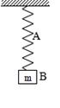**牛刀小试5**：如图所示，一根劲度系数为k的轻质弹簧上端固定在天花板上，下端挂一个质量为m的重物，重物静止时处于B位置。现用手托重物使之缓慢上升至弹簧原长位置A，之后放手，重物从静止开始下落，沿竖直方向在A位置和C位置（图中未画出）之间做往复运动。重物运动过程中的最大速度为v，弹簧始终处于弹性限度内，重力加速度为g，不计空气阻力。下列说法中正确的是（  ）

A. 重物在向下运动的过程中，它的机械能逐渐减小

B. 重物速度最大时弹簧的弹性势能最小

C. 手托重物缓慢上移过程中，手对重物做功为

D. 重物从静止下落到速度最大的过程中，重物克服弹簧弹力做功为

【答案】：AD

【提示】：本题就是一个弹簧振子模型，先利用对称性确定C点。

**方法六：等效替代法**

等效替代法是物理学的基本方法。力学中常用用一个力去等效替代多个力，电学中常用一个电阻等效替代多个电阻，用恒定电流去替代交变电流等，应用十分广泛。等效替代的目的就是化繁为简，化难为易。

例6：如图，一半径为R的圆盘上均匀分布着电荷量为Q的电荷，在垂直于圆盘且过圆心c的轴线上有a、b、d三个点，a和b、b和c、c和d间的距离均为R，在a点处有一电荷量为q (q>0)的固定点电荷.已知b点处的场强为零，则d点处场强的大小为(k为静电力常量)(　　)

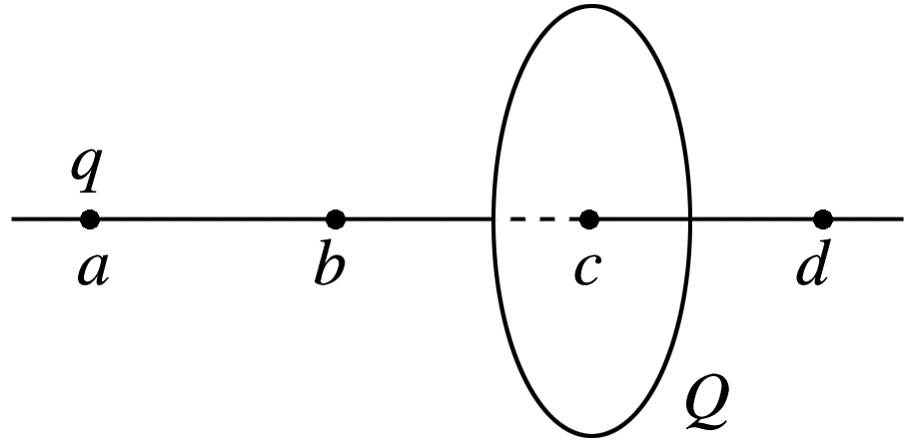 A. 　 B.

C. D.

【答案】：B

解析：电荷q产生的电场在b处的场强Eb＝，方向水平向右，由于b点的合场强为零，故圆盘上的电荷产生的电场在b处的场强Eb′＝Eb，方向水平向左，故Q＞0.由于b、d关于圆盘对称，故Q产生的电场在d处的场强Ed′＝Eb′＝，方向水平向右，电荷q产生的电场在d处的场强Ed＝方向水平向右，所以d处的合场强的大小E＝Ed′＋Ed＝

圆盘在x轴上产生的电场可以等效替代成位于圆心c、电量为q的点电荷，利用点电荷场强公式，不仅可以计算x轴上d点的场强，还可以计算x轴上其它位置的场强。

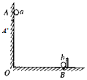牛刀小试6：如图所示，带同种电荷、大小不计的两个小球*a*和*b*，分别静止在竖直墙面A处和光滑水平地面B处，*AO=OB*；*a*球此时受摩擦力向上，A与墙面间动摩擦因数为=0.5，*b*球被光滑竖直板挡住，*a*球由于漏电而缓慢下移到*A*′ 处，在此过程中 （ ）

A．地面对*b*球的支持力变小 B．竖直墙面对*a*球的支持力变小

C．*a、b*之间的作用力变大 D． 竖直墙面对*a*球的摩擦力变小

【答案：AC】

【提示，小球a四力平衡，支持力与摩擦力等效成一个力从而转化成三力平衡，于是可用图解法快速求解】

**方法七：对称性解题**

自然现象中对称性非常普遍，在高中物理电学中点电荷、等量同种电荷、等量异种电荷的电场都具有对称性；带电粒子在磁场中作圆运动的轨迹具有对称性；简谐运动、光的反射也具有对称性等。利用这种对称性解题可以起到事半功倍的效果。

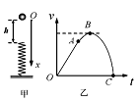例7：蹦床运动是广大青少年儿童喜欢的活动。在处理实际问题中，可以将青少年儿童从最高点下落的过程简化：如图甲所示，劲度系数为 k的轻弹簧竖直放置，下端固定在水平地面上，一质量为m的小球，从离弹簧上端高h处自由下落，接触弹簧后继续向下运动．若以小球开始下落的位置O点为坐标原点，设竖直向下为正方向，小球的速度v随时间t变化的图象如图乙所示．其中OA段为直线，AB段是与OA相切于A点的平滑曲线， BC是平滑的曲线，不考虑空气阻力，重力加速度为g.则关于小球的运动过程，下列说法正确的是

A．小球最大速度出现的位置坐标为x=h+mg/k

B．小球在C时刻所受弹簧弹力大小大于重力大小的两倍

C．若将小球从C时刻所在的位置由静止释放后不能回到出发点

D．小球从A时刻到C时刻的过程中重力势能减少的数值等于弹簧弹性势能增加的数值

【答案】：AB

解析：根据题意，小球从O点开始下落h的过程是自由落体运动，速度随时间均匀增大。图中AB段继续向下加速运动，压缩弹簧，在B点速度最大，加速度为0，即平衡位置，所以A答案正确。小球在与弹簧接触期间，可以看成是一个竖直方向的简谐运动，B点对应平衡位置，振动关于B点上下对称，所以C点（速度最小，弹簧压缩量最大）与B点的距离大于AB，所以B正确。运动过程机械能守恒，小球仍能回到出发点，C错。小球从A到C的过程中，减小的动能、重力势能等于弹性势能的增加量，故D错。

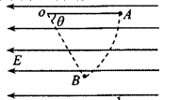 牛刀小试7：真空中存在一个水平向左的匀强电场，场强大小为*E*，一根不可伸长的绝缘细线长度为*l*，细线一端拴一个质量为*m*、电荷量为*q* 的带负电小球，另一端固定在*O* 点。把小球拉到使细线水平的位置*A*，由静止释放，经时间t小球沿弧线运动到细线与水平方向成角=60°的位置*B* 时速度刚好为零。以下说法中正确的是（ ）

1. 小球在*B* 位置处于平衡状态
2. 小球在*B* 点时，细线拉力为

C．小球从*A* 运动到*B* 过程中，电场力对其做的功为

D．小球从*A* 运动到*B* 过程中，细线对小球冲量的大小为2mgt

【答案】*：*CD

**针对练习：**

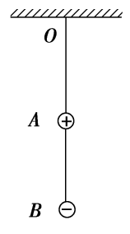 1、如图所示，两质量均为*m*的小球*A*和*B*分别带有＋*q*和－*q*的电量，被绝缘细线悬挂，两球间的库仑引力小于球的重力*mg*。现加上一个水平向右的匀强电场，待两小球再次保持静止状态时，下列结论正确学科网(www.zxxk.com)--教育资源门户，提供试卷、教案、课件、论文、素材及各类教学资源下载，还有大量而丰富的教学相关资讯！的是(　　)

A．悬线*OA*向右偏，*OA*中的张力大于2*mg* B．悬线*OA*向左偏，*OA*中的张力大于2*mg*

C．悬线*OA*不发生偏离，*OA*中的张力等于2*mg*

D．悬线*AB*向左偏，*AB*线的张力比不加电场时要大

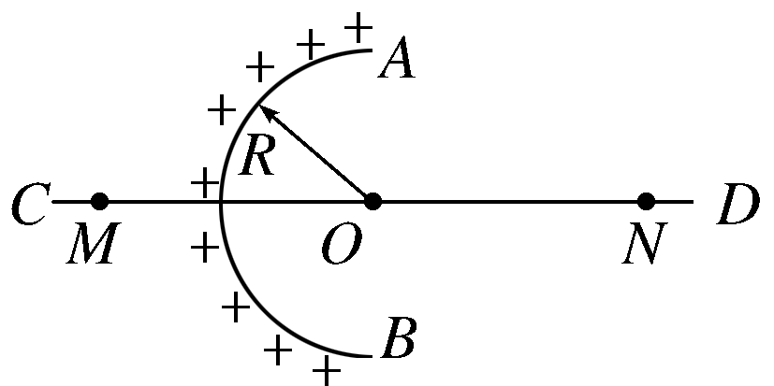 2.均匀带电的球壳在球外空间产生的电场等效于电荷集中于球心处产生的电场。如图6­1­7所示，在半球面AB上均匀分布正电荷，总电荷量为q，球面半径为R，CD为通过半球顶点与球心O的轴线，在轴线上有M、N两点，OM＝ON＝2R。已知M点的场强大小为E，则N点的场强大小为(　　)

A. B. C.  D.

3.有一些问题你可能不会求解，但是你仍有可能对这些问题的解是否合力进行分析和判断。例如从解的物理量的单位，解随某些已知量变化的趋势，解在一定特殊条件下的结果等方面进行分析，并与预期结果、实验结论等进行比较，从而判断解的合理性或正确性。

举例如下：如图所示，质量为*M*、倾角为*θ*的滑块*A*放于水平地面上。把质量为*m*的滑块*B*放在*A*的斜面上。忽略一切摩擦，有人求得*B*相对地面的加速度*a* = *gsinθ*，式中*g*为重力加速度。

对于上述解，某同学首先分析了等号右侧量的单位，没发现问题。他进一步利用特殊条件对该解做了如下四项分析和判断，所得结论都是“解可能是对的”。但是，其中有一项是错误的。请你指出该项。

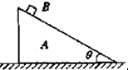A．当时，该解给出*a*=0，这符合常识，说明该解可能是对的

B．当＝90时，该解给出*a*=g,这符合实验结论，说明该解可能是对的

C．当*M*≥*m*时，该解给出*a*=*gsinθ*，这符合预期的结果，说明该解可能是对的

D．当*m*≥*M*时，该解给出*a*= ，这符合预期的结果，说明该解可能是对的

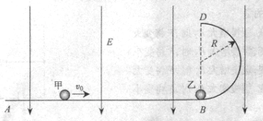 4.如图，ABD为竖直平面内的光滑绝缘轨道，其中AB段是水平的，BD段为半径R=0.2m的半圆，两段轨道相切于B点，整个轨道处在竖直向下的匀强电场中，场强大小E=5.0×103V/m。一不带电的绝缘小球甲，以速度υ0沿水平轨道向右运动，与静止在B点带正电的小球乙发生弹性碰撞。已知甲、乙两球的质量均为m=1.0×10-2kg，乙所带电荷量q=2.0×10-5C，g取10m/s2。(水平轨道足够长，甲、乙两球可视为质点，整个运动过程无电荷转移)

（1） 甲乙两球碰撞后，乙恰能通过轨道的最高点D，求乙在轨道上的首次落点到B点的距离；

（2）在满足(1)的条件下。求的甲的速度υ0；

（3）若甲仍以速度υ0向右运动，增大甲的质量，保持乙的质量不变，求乙在轨道上的首次落点到B点的距离范围。

【答案】：1.CD，2.B，3.D。